مكونات الخلية النباتية
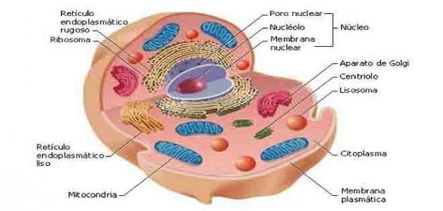

تتكوّن الخلية النباتية بشكل عام من مجموعة من الهياكل والعضيّات المعروفة، ومن أهم العضيّات الموجودة في الخلية النباتية النمطية ما يأتي:

- الغشاء الخلوي أو البلازمي: هو غشاء رقيق شبه مُنفّذ يُحيط بالسيتوبلازم الموجود داخل الخلية.
- الجدار الخلوي: ( وهو غطاء خارجي صلب يحمي مكوّنات الخلية النباتية ويُحدّد شكلها الخارجي.
- البلاستيدات الخضراء: وهي مواقع البناء الضوئي في الخلية النباتية، والتي تحتوي على صبغة الكلوروفيل الخضراء المسؤولة عن امتصاص الطاقة من أشعة الشمس.
السيتوبلازم: وهو مادة هلاميّة تقع داخل الغشاء الخلوي، وتحتوي على الماء، والإنزيمات، والأملاح، والعضيّات، والجزيئات العضوية المختلفة.
- الهيكل الخلوي: وهو شبكة من الألياف المنتشرة في جميع أنحاء السيتوبلازم، وهو المسؤول عن دعم الخلية واحتفاظها بشكلها.
- الشبكة البلازمية الداخلية: وهي شبكة واسعة من الأغشية المؤلّفة من نوعين؛ وهما الشبكة البلازمية الداخلية الخشنة التي تضم الريبوسومات، والشبكة البلازمية الداخلية الملساء التي لا تضم الريبوسومات، وتكمن أهمية الشبكة البلازمية الداخلية في أنّها الجزء المُصنِّع للدهون والبروتينات.
- جهاز جولجي: وهو الجزء المسؤول عن تصنيع وتخزين ونقل بعض المنتجات الخلوية بما في ذلك البروتين.
- النواة: وهي هيكل محاط بغشاء يضم الحمض الريبي النووي منزوع الأكسجين (DNA)
- الريبوسومات: تتكوّن الريبوسومات من الحمض النووي الريبي (RNA) والبروتينات، وتكون مسؤولةً عن تجميع البروتينات، وتتواجد في الخلية متصلةً مع الشبكة البلازمية الداخلية الخشنة أو في السيتوبلازم.
- الفجوة العصارية: وهي العضيّة التي توفّر الدعم وتُشارك في العديد من الوظائف الخلوية بما في ذلك التخزين، وإزالة السموم، والحماية، والنمو، وتُصبح هذه الفجوة مليئةً بالسائل عندما تنضج الخلية النباتية.

